Домашнее задание по теме «Мамин день»  1. Игра «Ответь на вопросы»  - В какое время года отмечается мамин праздник?  - Как называется мамин праздник?  - Кого поздравляют 8 Марта?  - Какой подарок можно подарить маме (бабушке, сестре…)  2. Игра «Какая?»  Мама (бабушка) какая? - родная, любимая, добрая, заботливая, ласковая, стройная, умная, красивая, счастливая, строгая, молодая, веселая, энергичная...  Сестренка, какая? – маленькая, веселая, родная, любимая, добрая...  3. Игра «Что умеет делать..?»  Что умеет делать мама? – готовить вкусные обеды, шить на машинке одежду, резать ножом продукты, стирать и гладить белье, мыть пол ...  Что умеет бабушка? – печь пироги, готовить, убирать, вышивать, шить, вязать шарф, петь, рассказывать сказки, читать стихи …  Что умеет делать сестренка? – рисовать красками, лепить снеговика, играть в интересные игры, читать книги ...  4. Игра «Скажи чего нет?»  Цветок – нет цветка,  мимоза – нет мимозы,  тюльпан – нет тюльпана,  праздник – нет праздника,  букет – нет букета. |  | 5. «Соедини линиями одинаковые цветы»  Раскрась их одинаково  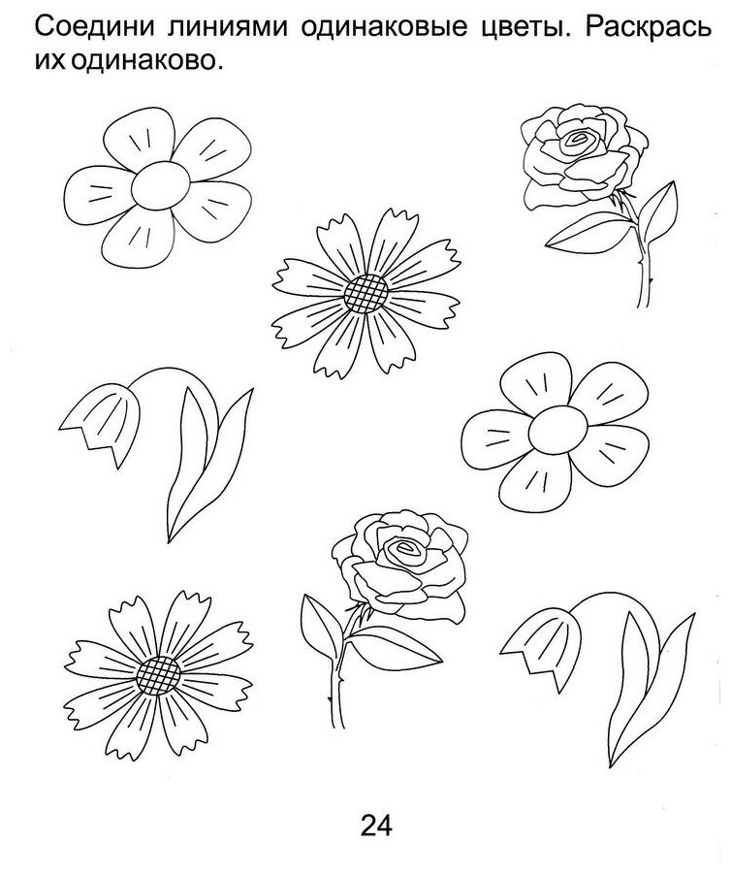  6. «Букет для мамы»  Обведи рисунок по точкам, раскрась букет  

